ПОВЫШЕНИЕ МОТИВАЦИИ ОБУЧЕНИЯ МАТЕМАТИКЕ СТУДЕНТОВ СПО В ПРИЛОЖЕНИИ К РЕШЕНИЮ ЗАДАЧ ПРОФЕССИОНАЛЬНЫХ ДИСЦИПЛИН
Исторически так сложилось, что самым мощным двигателем прогресса является любознательность и интерес самого человека. Без выявления каких-то закономерностей, подмеченных в окружающей среде, решении каких-то задач человек бы не мог выявить, а в дальнейшем и отыскать путь решения проблемы.
Эта стратегия имеет эффективное применение и в обучении студентов СПО. Но для того, что бы переключить мышление обучающегося с обычного восприятия информации, бездумного зазубривания математических определений, формул, теорем, на сопоставление полученной информации по предмету с процессами, происходящими в окружающем мире, нужно показать, как работают законы математики в других науках.
Примеры, иллюстрирующие применение функций и их свойств, графиков, понятия производной и интеграла, не говоря уж о таком мощном прикладном инструменте для исследований как статистика, в таких дисциплинах как физика, астрономия, экономика, социально-экономическая статистика, позволяют не только увидеть значимость самого предмета как такового, но и настроить мышление на проведение аналогий развития каких-либо процессов по известным графикам, а значит возможностью описания процессов с помощью функциональных зависимостей, моделирования ситуаций и попытки отыскания решения математическими методами. С интенсивным внедрением информатики в учебный процесс, многие ситуации, описанные методами математики, но имеющие сложность реализации классическими математическими методами, довольно не сложно реализуются алгоритмами численных методов с использованием компьютерных программ (даже не специализированных, но хорошо изученными студентами – например MS Excel).
Умение применить полученные знания в других предметах повышает мотивацию обучающегося в изучении математики. На данном этапе современной системы образования так сложилось, что студенты, поступающие в СПО, имеют более слабые знания по математике, чем их сверстники, идущие в 10-11 классы школы. Чаще всего это связано с перспективой сдачи ЕГЭ и страхом провала на экзамене или не добора баллов при поступлении в ВУЗы. И вторая проблема, с которой сталкиваются преподаватели СПО, это не всегда осознанный выбор специальности поступающим в ССУЗ. Поэтому повышение мотивации к обучению математике через рассмотрение примеров использования или наглядного объяснения смысла различных математических понятий, имеет так же положительное действие к укреплению междисциплинарных связей, лучшему пониманию других предметов, повышению интереса к изучению профильных предметов.
В данной работе приведено несколько примеров, наглядно показывающих суть и возможность применения математики в других науках.
Логарифм
Первое с чем сталкиваются обучающиеся на 1 курсе СПО – это понятие логарифма. И если понимание того, что логарифм это степень основания, не вызывает затруднений и вычисление логарифма тоже, то основным вопросом с которым сталкивается обучающийся – для чего этот самый логарифм нужен?
Ну и полезным здесь будет следующая схема рассмотрения вопроса в целом:
1. из каких задач выросло понятие логарифма, почему она были придуманы;
2. использование логарифмов в настоящее время.
Довольно эффективным методом рассмотрения данных вопросов является метод проектов. На уроке преподаватель уделяет небольшую часть времени истории возникновения логарифмов, показывает, как упрощаются вычисления с огромными величинами, если мы переходим к логарифмам этих величин. Уникальной находкой открытия логарифмов стало то, что они позволяют переводить умножения и деления чисел в сложение и вычитание.
В качестве использования логарифмов в окружающем мире – можно привести примеры использования логарифмической линейки (как инструмента, который не потеряет точности и не сломается) наряду с техническими приборами штурманами кораблей, самолетов, войска связи и артиллерии используют для быстрых расчетов оценки расстояний, удаления и приближения войсковых частей.
В астрономии использование логарифмов применяется для оценивания яркости звезд. Не сложно привести шкалу оценивания яркости основных ярких звезд, видимых невооруженным глазом. Так же ознакомление обучающихся с логарифмической спиралью позволяет сопоставить «закручивание» галактик в соответствии с данной зависимостью.
Изучение графика кривой логарифмической функции позволяет выделять зависимости, более сложные, чем линейная и параболическая. Визуализация данных и наблюдение малого роста результативного показателя при существенном изменении фактора позволяет предположить развитие процесса на основе логарифмической зависимости.
Можно проиллюстрировать на примере
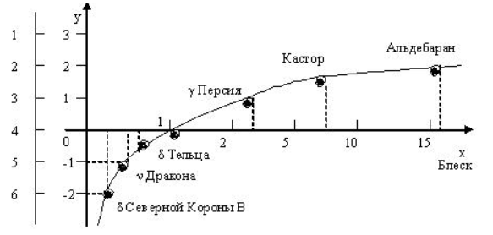
Рис. 1 – Группировка созвездий по блеску наиболее ярких звезд

По вертикальной оси отложен блеск звезд в единицах Гиппарха (распределение звезд по субъективным характеристикам (на глаз) на 6 групп), а на горизонтальной - показания приборов. По графику видно, что объективные и субъективные характеристики не пропорциональны, а прибор регистрирует возрастание блеска не на одну и ту же величину, а в 2,5 раза. Эта зависимость выражается логарифмической функцией.
Вопросы о том, почему мы слышим и комариный писк и рев авиалайнера, или почему комар пищит, а шмель гудит, связаны с восприятием звука, а шкала восприятия также связана с логарифмами. И тут уже в игру входят такие дисциплины как физика и биология.
Так же применение логарифмов хорошо видно на примере использования уравнений вида: $a^{x}=b$ с которыми встречаются обучающиеся при решении задач в теории вероятностей и финансовой математике.
Пример 1. Известно, что при каждом выстреле стрелок попадает в цель с вероятностью 0,8. Сколько выстрелов он произвел, если вероятность того, что все пули окажутся в мишени равна 0,32768.
Решение:
Пусть выстрелов было n штук. Вероятность попадания при каждом выстреле равна 0,8. Вероятность того, что все n пуль будут в мишени можем рассчитать по формуле:
$P={0,8}^{n}$.
По условию задачи эта вероятность равна 0,32768. Таким образом приходим к уравнению:
${0,8}^{n}=0,\text{32768}$.
Можно решать так, как решаются простейшие показательные уравнения, т.е. попытаться подобрать степень числа 0,8, но это работает только если степень целая, а можно взять универсальный метод, который можно алгоритмизировать и считать автоматически, написав несложную формулу в том же MS Excel.
Прологарифмируем обе части по любому основанию а (не забывая, что а>0 и a≠1). Удобнее всего прологарифмировать по основанию е (т.е. взять натуральный логарифм), т.к. на калькуляторах (в. т.ч. и встроенных в современные гаджеты) основными логарифмами являются натуральный и десятичный.
$$\text{ln}({0,8}^{n})=\text{ln}(0,\text{32768})$$
$$n⋅\text{ln}(0,8)=\text{ln}(0,\text{32768})$$
$$n=\frac{\text{ln}(0,\text{32768})}{\text{ln}(0,8)}=5$$
Студенты экономических специальностей с задачей определения степени встречаются уже в своих профессиональных дисциплинах, например в финансовой математике. Самым простым примером является нахождения срока вклада (кредита). Рассмотрим следующий пример.
Пример 2. На какой срок необходимо положить сумму в размере Р ден.ед. (без снятий и пополнений в течение всего срока вклада), что бы она утроилась, если банк начисляет 15% годовых.
Решение:
Формула сложных процентов: $S=P⋅{\left(1+i\right)}^{n}$. Проведя несложные преобразования, получим следующую формулу:
$n=\frac{\text{ln}\left(\frac{S}{P}\right)}{\text{ln}\left(1+i\right)}$.
Подставляя исходные данные получим:
$n=\frac{\text{ln}\left(\frac{3Р}{P}\right)}{\text{ln}\left(1+0,\text{15}\right)}=\frac{\text{ln}3}{\text{ln}1,\text{15}}=7,\text{86}≈8$ (лет)
Аналогичная методика позволяет получать, например, параметры рент.

Производная
Производная функции (так же как и интегральное исчисление) как один из мощных инструментов фундаментальной математики изучается студентами СПО на 1 и 2 курсе. И если на 1 курсе идет в основном отработка навыков нахождения производной, изучения монотонности функции и поиска экстремумов, то на втором курсе появляются более широкие возможности применения производной.
При изучении понятия производной функции указывается, что она отражает скорость изменения функции. Значение производной в конкретной точке показывает мгновенную скорость изучаемой функции. А как это показать, что бы стало наглядно?
В качестве примеров можно привести две несложные и уже хорошо известные студентам функции – логарифм и параболу.
Пример 3. Рассмотрим следующую ситуацию: некоторая фирма по продаже бытовой техники с целью привлечения клиентов запустила рекламный ролик и стала отслеживать объемы затрат на рекламу и объемы продаж. График эмпирической зависимости очень сильно напоминал логарифмическую кривую, и была подобрана следующая зависимость: $у=\text{500}⋅\text{ln}x$.
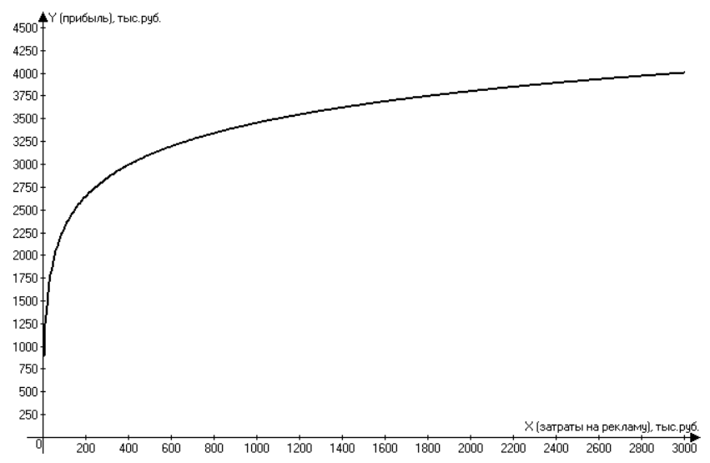
Рис. 2 – График зависимости прибыли от затрат на рекламу (большие масштабы затрат)
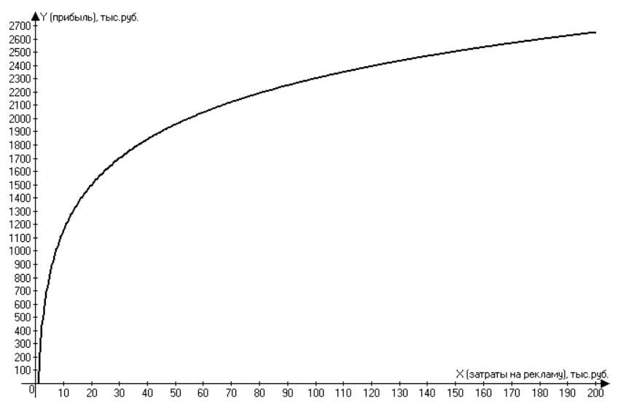
Рис. 3 – График зависимости прибыли от затрат на рекламу
(при уровне затрат не более 200 тыс.руб.)
Найдем производную от функции прибыли:
$$у^{'}=\frac{\text{500}}{х}$$
и построим график:
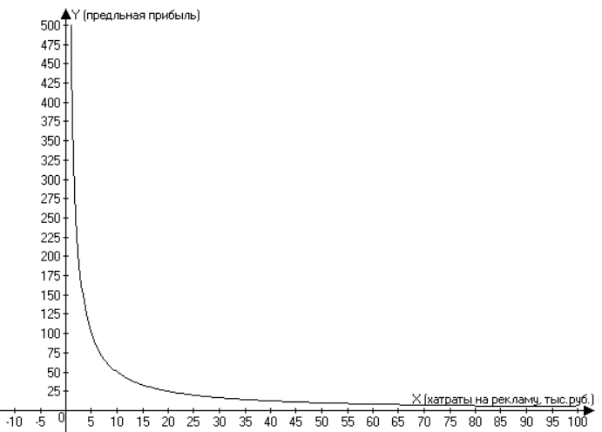
Рис. 4 – График зависимости предельной прибыли от затрат на рекламу

Из графика 4 довольно очевидно, что при расходах на рекламу примерно до 50 тыс. руб. график предельной прибыли довольно быстро изменяется, это означает, что исходная функция меняется довольно быстро (скорость роста у (прибыль) довольно высока), а вот дальше график предельной прибыли меняется медленно (х увеличивается, а у изменяется мало). Т.е. это говорит о замедлении изменения исходной функции прибыли, ну и как следствие о нецелесообразности очень больших вложений в рекламу и поиске компромисса.
Так же полезно при изучении производной студентам, обучающимся на экономических специальностях показать применение производной к решению таких экономических задач как расчет показателя эластичности и его интерпретацию, решения вопроса об изменении дохода государства при увеличении налогов или при введении таможенных пошлин, поиска максимальной производительности труда, прибыли, минимизации издержек.
Определенный интеграл
Геометрический смысл определенного интеграла и его приложения дают обширный спектр задач для решения их с использованием определенного интеграла.
Знание геометрического смысла определенного интеграла и понимание что того, что любая функция может быть представлена графиком, приводят к осознанию того, что определенный интеграл может быть найден для любой функции. В отличие от неопределенного интеграла, при изучении которого обучающийся сталкивается с двумя основными проблемами: во-первых не каждая функция имеет первообразную (неинтегрируемые функции) и во вторых возможно первообразная и существует (пока не доказано обратное), но неизвестен метод ее нахождения, определенный интеграл с большой степенью точности может быть найден всегда. Там где не работает формула Ньютона-Лейбница всегда можно использовать численные методы интегрирования.
Использование компьютера существенно упрощает расчеты и экономит время. Поэтому в рамках отведенного времени на изучение темы есть возможность показать нахождение определенного интеграла каким-либо численным методом, например, методом прямоугольников. В качестве контрольного примера рассматривается интеграл, значение которого не сложно найти по формуле Ньютона-Лейбница и этот же интеграл находится численным методом (с двойным просчетом, например с разбиением интервала на 10 равных частей, а затем на 20 равных частей, для того чтобы показать, как возрастает точность при увеличении разбиения отрезков). И в качестве второго примера можно показать нахождение интеграла от неинтегрируемой функции, например, $\int_{0}^{1}{e^{x^{2}}\text{dx}}$.
Использование компьютерных программ, помимо экономии времени на уроке математики, имеет также тесную междисциплинарную связь с информатикой: отработка алгоритмов расчетов, умение оценивать результат, ознакомление с формализацией математических задач и написание компьютерных программ на языках программирования.
Со студентами 2-го курса экономических специальностей СПО, которые либо уже ознакомлены с разделом «Экономика», являющейся одним из разделов обществознания, преподаваемых на 1-м курсе ССУЗов, либо проходят параллельно такие дисциплины как экономическая теория и социально-экономическая статистика, наглядными примерами, характеризующими тесное переплетение математики и экономики являются примеры нахождения выигрыша потребителя и производителя на основе известных функций спроса и предложения.
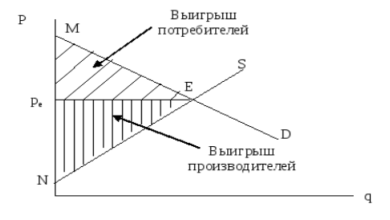
Рис. 5 – Графическая интерпретация выигрышей потребителей и производителей

В экономической теории (микроэкономике) площади заштрихованных областей отражают выигрыши потребителя и выигрыши производителя. Если эти области представляют собой треугольники, то решение элементарное, здесь требуется только умение находить площадь прямоугольного треугольника.
Но в реальности кривые спроса и предложения далеки от прямых и здесь уже одними знаниями о площади треугольника не обойтись.
Пример 4 (практико-ориентированная задача).
Постановка проблемы: пусть нам известны уравнения кривых спроса (P=D(Q)) и предложения P=S(Q)).
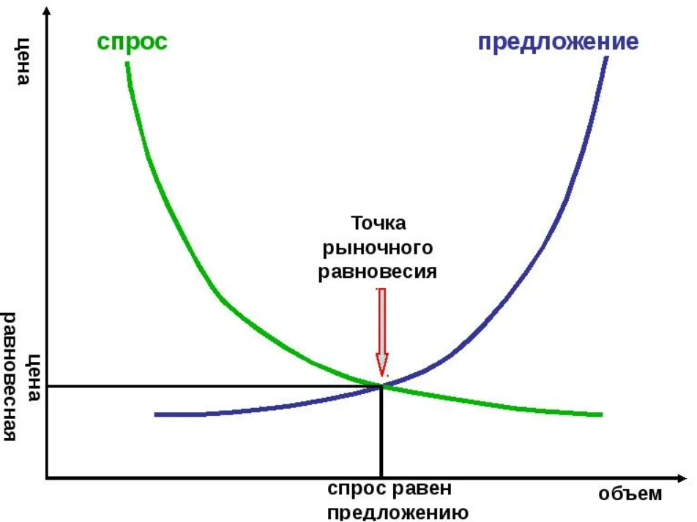
Рис. 6 – Кривые спроса и предложения

При пересечении кривых спроса и предложения образуется точка рыночного равновесия. Цена Р_{Е} при которой спрос равен предложению называется равновесной ценой.
Рассмотрим такое понятие как потребительский излишек (выигрыш потребителя).
Потребительский излишек (добавочная выгода потребителя) — это превышение общей стоимости, которую потребитель готов уплатить за все единицы товара, над его реальными расходами на их приобретение.
Рассмотрим множество точек находящихся между горизонтальной прямой Р=Р_{Е} прямой и кривой спроса D. Площадь этой области численно равна потребительскому излишку.
Излишек (выигрыш) потребителя появляется потому, что до установления равновесной цены покупатель был готов покупать товар по более высокой цене.
Далее путем наводящих вопросов обучающихся можно подвести к выводу, что для нахождения выигрыша потребителя нужно найти площадь области, отмеченной двойной штриховкой.
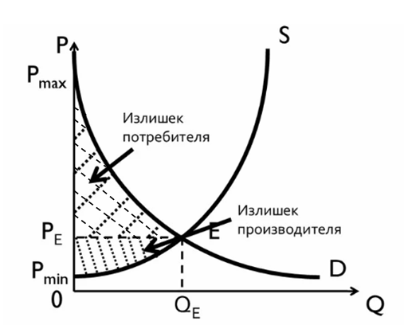
Рис. 7 – Графическое изображение области потребительского излишка
Следующим этапом идет поиск решения поставленной задачи – как найти требуемую площадь?
Вариативные вопросы к обучающимся:
1. площади каких фигур вы находили, изучая геометрию в школе?
2. можем ли мы применить знания о площадях фигур к той области что заштрихована красным цветом?
3. в чем заключается геометрический смысл определенного интеграла?
4. можем ли мы применить эти сведения для нахождения площади данной области?
В качестве закрепления полученной информации и отработки навыков решения определенных интегралов с помощью формулы Ньютона-Лейбница можно предложить задачу, подобную нижеизложенной.
На графике даны функции спроса и предложения. Вычислить потребительский излишек.
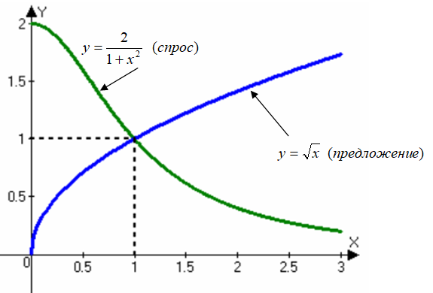
Рис. 8 – Кривые спроса и предложения
Решение задачи:
$$\text{Изл}\text{.}\text{потреб}\text{.}=\int_{0}^{1}{\left(\frac{2}{1+x^{2}}−1\right)\text{dx}}=\left(2\text{arctgx}−x\right)|_{0}^{1}=2\text{arctg}1−1−0=2⋅\frac{π}{4}−1=\frac{π}{2}−1≈0,\text{57}$$
Аналогично вводится понятие добавочной выгоды производителя.
В социально-экономической статистике, банковской статистике и любом другом направлении статистики, где требуется оценить неравномерность показателя с помощью кривой Лоренца и коэффициента Джинни, также может помочь определенный интеграл.
Кривая Лоренца ‒ это график, демонстрирующий степень неравенства в распределении дохода в обществе, отрасли, а также степени неравенства в распределении богатства. На оси абсцисс откладывается доля населения, а на оси ординат ‒ доля доходов в обществе в процентном отношении (см. рис. 9)
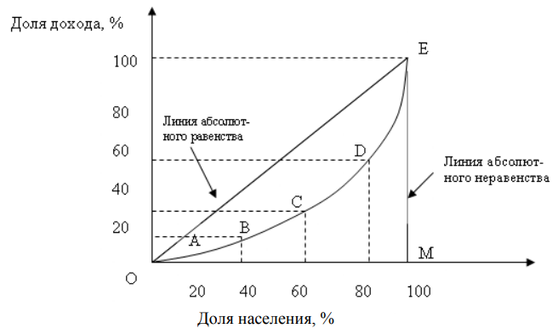
Рис. 9 – Кривая Лоренца
Кривая Лоренца позволяет судить о степени неравенства доходов в экономике по ее изгибу. Для количественного измерения степени неравенства дохода существует специальный коэффициент — коэффициент Джини, который равен отношению площади фигуры, ограниченной прямой абсолютного равенства и кривой Лоренца, к площади всего треугольника ОME :
$$K_{\text{ДЖ}}=\frac{S_{\text{ОАВСDE}}}{S_{Δ\text{OME}}}$$
Чем выше неравенство в распределении доходов, тем больше коэффициент K_{ДЖ} приближается к единице (абсолютное неравенство). И чем выше равенство в распределении доходов, тем меньше данный коэффициент. При абсолютном равенстве он достигает нуля.
Если линия, на которой находятся точка O, А, B, C, D, E, удается описать функциональной зависимостью (назовем ее у=f(x)), то площадь фигуры, ограниченной прямой абсолютного равенства и кривой Лоренца можно вычислить по формуле:
$S_{\text{ОАВСDE}}=\int_{0}^{1}{\left(х−f(x)\right)}\text{dx}$,
либо по формуле: $S_{\text{ОАВСDE}}=\frac{1}{2}−\int_{0}^{1}{f(x)}\text{dx}$.
Заключение
Обучение математике в учреждениях системы СПО обязательно должно включать профильный компонент, который способствует положительной мотивации изучения данного предмета, повышает его значимость при дальнейшем освоении учебных дисциплин профессиональной направленности и за счет этого сделает профессиональную подготовку более эффективной. Основной мотив, который необходимо сформировать у студентов - это потребность в знаниях по математике при освоении специальности.
Как донести до студента такую необходимость? Как добиться понимания важности математических знаний и навыков? В первую очередь перед студентом должна быть ясная цель его деятельности. Поэтому необходимо научить студентов ставить перед собой цель и задачи.
На занятиях по математике положительный эффект имеет метод проблемного обучения. Перед формированием нового понятия ставится учебная проблемная ситуация. Чаще всего это задача практической направленности. Такая задача может быть связана с реальной жизнью или из области других дисциплин. Таким образом, у студента формируется представление: где и когда он встретиться с данным понятием или вычислительными навыками.
Метод проектов как путь расширения кругозора студента, повышения интереса к изучаемой теме/проблеме/ситуации также имеет существенные преимущества при повышении мотивации учащихся СПО в процессе обучении математики, а применение математики в профессиональных дисциплинах дает более глубокое понимание предметов.
Высокая мотивация, которую получат студенты к моменту окончания среднего профессионального учебного заведения, будет являться мощной движущей силой для продолжения обучения в ВУЗе, а умение получать информацию, ставить проблему и отыскивать пути решения будет являться одним из главных факторов успешного получения дальнейшего образования и профессионального роста.

Литература
1. Мир математики: в 40 т. Т.30: Розамария Росс. Музыка сфер. Астрономия и математика/Пер. с исп. – М.: Де Агостини. – 2014. – с. 176.
2. Кремер Н.Ш. Высшая математика для экономистов. В 3-х частях. Ч.3: учебник и практикум для СПО/Н.Ш. Кремер, Б.А. Путко, И.М. Тришин; под ред. Н.Ш.Кремера. – М.: Юрайт, 2024. – 415 с.
3. Ляликова Е.Р. Геометрические приложения определенного интеграла в задачах о добавочной выгоде производителя и потребителя и при нахождении коэффициента Джини // Научный журнал «Молодой ученый» - 2015. -№23 (103). – С. 8.

p-цена единицы товара; q – объем предложения в шт., D – функция спроса; S – функция предложения; Р_{е} – равновесная цена
Пример расчета коэффициента Джини с использованием определенного интеграла можно посмотреть [3], стр. 8.

